Сборник муниципальных правовых актов
Ребрихинского сельсовета Ребрихинского района Алтайского края
№ 33
январь 2025

Является официальным изданием
Ответственный за выпуск М.И. Селиванов
Учредители:
Ребрихинский сельский Совет народных депутатов Ребрихинского сельсовета Ребрихинского района Алтайского края,
Администрация Ребрихинского сельсовета Ребрихинского района Алтайского края
Адрес издателя: 658540, с. Ребриха Ребрихинского района Алтайского края, ул. Демьяна Бедного, д. 1
Сдано в печать 31 января 2025 года. Отпечатано в Администрации Ребрихинского сельсовета Ребрихинского района 31 января 2025 года
Адрес типографии: 658540, с. Ребриха Ребрихинского района Алтайского края, ул. Демьяна Бедного, д. 1
Тираж 15 экземпляров. Распространяется бесплатно.

Содержание

Раздел первый.
РЕШЕНИЯ РЕБРИХИНСКОГО СЕЛЬСКОГО СОВЕТА НАРОДНЫХ ДЕПУТАТОВ РЕБРИХИНСКОГО СЕЛЬСОВЕТА РЕБРИХИНСКОГО РАЙОНА АЛТАЙСКОГО КРАЯ:

Стр.

Раздел второй.
ПОСТАНОВЛЕНИЯ И РАСПОРЯЖЕНИЯ АДМИНИСТРАЦИИ РЕБРИХИНСКОГО СЕЛЬСОВЕТА РЕБРИХИНСКОГО РАЙОНА АЛТАЙСКОГО КРАЯ:

 |  | Стр.
1. | от 09.01.2025 № 5 О финансовых условиях осуществления закупок товаров, работ, услуг за счет средств бюджета Ребрихинского сельсовета Ребрихинского района Алтайского края на 2025 год | 2
2. | от 27.01.2025 № 13 О внесении изменений в постановление Администрации Ребрихинского сельсовета от 29.06.2020 № 37 «Об утверждении реестра и схемы размещения мест (площадок) накопления твердых коммунальных отходов, в том числе крупногабаритных отходов, на территории муниципального образования Ребрихинский сельсовет Ребрихинского района Алтайского края» | 4

Раздел третий.
ПРАВОВЫЕ АКТЫ ГЛАВЫ РЕБРИХИНСКОГО СЕЛЬСОВЕТА РЕБРИХИНСКОГО РАЙОНА АЛТАЙСКОГО КРАЯ:

Стр.

Раздел четвертый.
ОФИЦИАЛЬНЫЕ СООБЩЕНИЯ:

 |  | Стр.
1. | Сообщение  о возможности приобретения земельной доли в праве общей долевой собственности на земельный участок с кадастровым номером 22:36:000000:29 с местонахождением по адресу: Алтайский край, Ребрихинский район, земли колхоз «им. Ленина», из земель сельскохозяйственного назначения, находящейся в муниципальной собственности муниципального образования Ребрихинский сельсовет Ребрихинского района Алтайского края, сельскохозяйственной организацией или крестьянским (фермерским) хозяйством, использующими указанный земельный участок | 27
2. | Сообщение  о возможности приобретения земельных долей в праве общей долевой собственности на земельный участок с кадастровым номером 22:36:000000:30 с местоположением установленного относительно ориентира, расположенного в границах участка, почтовый адрес ориентира: Российская Федерация, Алтайский край, район Ребрихинский, в границах землепользования колхоза «Партизанский штаб», из земель сельскохозяйственного назначения, находящихся в муниципальной собственности муниципального образования Ребрихинский сельсовет Ребрихинского района Алтайского края, сельскохозяйственной организацией или крестьянским (фермерским) хозяйством, использующими указанный земельный участок | 27

РАЗДЕЛ ВТОРОЙ
ПОСТАНОВЛЕНИЯ И РАСПОРЯЖЕНИЯ
АДМИНИСТРАЦИИ РЕБРИХИНСКОГО СЕЛЬСОВЕТА РЕБРИХИНСКОГО РАЙОНА АЛТАЙСКОГО КРАЯ



АДМИНИСТРАЦИЯ РЕБРИХИНСКОГО СЕЛЬСОВЕТА

РЕБРИХИНСКОГО РАЙОНА АЛТАЙСКОГО КРАЯ

ПОСТАНОВЛЕНИЕ

09.01.2025 № 5
с. Ребриха

О финансовых условиях осуществления закупок товаров, работ, услуг за счет средств бюджета Ребрихинского сельсовета Ребрихинского района Алтайского края на 2025 год

В соответствии с Федеральным законом от 05.04.2013 № 44-ФЗ «О контрактной системе в сфере закупок товаров, работ, услуг для обеспечения государственных и муниципальных нужд», постановлением Администрации Алтайского края от 29.12.2015 № 530 «О финансовых условиях осуществления закупок товаров, работ, услуг за счет средств краевого бюджета», в целях повышения эффективности осуществления закупок товаров, работ, услуг для муниципальных нужд Ребрихинского сельсовета Ребрихинского района Алтайского края,

ПОСТАНОВЛЯЮ:

1. Муниципальные заказчики и иные юридические лица, осуществляющие закупки за счет средств бюджета Ребрихинского сельсовета Ребрихинского района Алтайского края в соответствии с требованиями Федерального закона от 05.04.2013 № 44-ФЗ «О контрактной системе в сфере закупок товаров, работ, услуг для обеспечения государственных и муниципальных нужд» (далее – «Федеральный закон») при заключении муниципальных контрактов (договоров) (далее – «контракт») на поставку товаров, выполнение работ, оказание услуг, в 2025 году вправе предусматривать авансовые платежи:
1.1. в размере до 100 процентов суммы контракта, но не более лимитов бюджетных обязательств, доведенных на соответствующий финансовый год по коду бюджетной классификации Российской Федерации (объема финансового обеспечения, предусмотренного соглашением о предоставлении субсидии), - по контрактам на оказание услуг связи, в т.ч. на оказание услуг почтовой связи по приему, обработке, пересылке и вручению почтовых отправлений, на приобретение знаков почтовой оплаты – марок, маркированных конвертов, маркированных почтовых карточек, гостиничных услуг (услуг по бронированию и найму жилого помещения) при служебных командировках работников, на подписку на печатные издания и на их приобретение, на оказание услуг по предоставлению подписки на сервис удаленного управления автопарком, на целевую контрактную подготовку специалистов с дополнительными платными образовательными услугами, на оказание услуг по профессиональной переподготовке муниципальных служащих, на обучение на курсах повышения квалификации, на приобретение авиа- и железнодорожных билетов, билетов для проезда городским и пригородным транспортом, путевок на санаторно-курортное лечение, на приобретение горюче-смазочных материалов для автомобильного транспорта, на обязательное страхование гражданской ответственности владельцев автотранспортных средств, на приобретение защищенных от подделок бланков документов об осуществлении перевозок по маршруту регулярных перевозок, на проведение государственной экспертизы проектной документации и проверки достоверности определения сметной стоимости объекта, на оплату организационных взносов за участие в конкурсах, олимпиадах и иных мероприятиях, услуг по организации проживания, питания, транспортного обслуживания, услуг по обеспечению участия участников и сопровождающих лиц;
1.2. в размере до 10 процентов суммы контракта, но не более лимитов бюджетных обязательств, доведенных на соответствующий финансовый год по коду бюджетной классификации Российской Федерации (объема финансового обеспечения, предусмотренного соглашением о предоставлении субсидии) – по контрактам на выполнение работ по обеспечению дорожной деятельности на автомобильных дорогах местного значения;
1.3. в размере до 30 процентов суммы контракта, но не более лимитов бюджетных обязательств, доведенных на соответствующий финансовый год по коду бюджетной классификации Российской Федерации (объема финансового обеспечения, предусмотренного соглашением о предоставлении субсидии) – по остальным контрактам, за исключением указанных в пункте 2 настоящего постановления, а также, если иное не предусмотрено нормативными правовыми актами Российской Федерации и Алтайского края.
2. Установить, что в 2025 году авансовые платежи не предусматриваются на подрядные работы по капитальному ремонту, сносу объектов капитального строительства муниципальной собственности, за исключением выполнения таких работ при необходимости оказания медицинской помощи в неотложной или экстренной форме либо вследствие аварии, обстоятельств непреодолимой силы, для предупреждения (при введении режима повышенной готовности функционирования органов управления и сил единой государственной системы предупреждения и ликвидации чрезвычайных ситуаций) и (или) ликвидации чрезвычайной ситуации.
3. Установить, что при проведении конкурсов и аукционов на право заключения контрактов на выполнение работ по строительству, реконструкции, капитальному ремонту объектов капитального строительства за счет средств бюджета Ребрихинского сельсовета Ребрихинского района Алтайского края, за исключением указанных в пункте 5 настоящего постановления, должны предусматриваться следующие условия:
обеспечение заявки на участие в закупке в размере 1 процента, в случае если начальная (максимальная) цена контракта составляет от 1000 тыс. рублей до 20000 тыс. рублей; в размере 5 процентов при начальной (максимальной) цене контракта свыше 20000 тыс. рублей (за исключением случаев, когда закупка осуществляется в соответствии со статьями 28 – 30 Федерального закона от 05.04.2013 № 44-ФЗ «О контрактной системе в сфере закупок товаров, работ, услуг для обеспечения государственных и муниципальных нужд» (далее – «Закон № 44-ФЗ») и участником закупки является учреждение или предприятие уголовно-исполнительной системы, организация инвалидов, субъект малого предпринимательства либо социально ориентированная некоммерческая организация);
обеспечение исполнения государственного (муниципального) контракта в размере, предусмотренном статьей 96 Закона № 44-ФЗ, но не менее 10 процентов его начальной (максимальной) цены либо его цены, если закупка осуществлена в соответствии с пунктом 1 части 1 статьи 30 Закона № 44-ФЗ.
4. Установить, что при заключении контрактов на выполнение работ по строительству и реконструкции (модернизации) объектов капитального строительства муниципальные заказчики вправе предусмотреть условие о зачете авансовых платежей в размере, указанном в пункте 1.3. настоящего постановления (от стоимости выполненных и предъявленных к оплате отдельных этапов выполнения контракта, комплекса работ, вида работ и (или) части работ отдельного вида).
5. Установить, что при проведении конкурсов и аукционов на право заключения контрактов на выполнение работ по обеспечению дорожной деятельности на автомобильных дорогах местного значения обеспечение заявки на участие в закупках должно быть предусмотрено в размере 1 процента начальной (максимальной) цены контракта, обеспечение исполнения контракта – в размере 10 процентов его начальной (максимальной) цены либо его цены, если закупка осуществлена в соответствии с пунктом 1 части 1 статьи 30 Закона № 44-ФЗ.
6. Признать утратившим силу постановление Администрации Ребрихинского сельсовета Ребрихинского района Алтайского края от 09.01.2024 № 2 «О финансовых условиях осуществления закупок товаров, работ, услуг за счет средств бюджета муниципального образования Ребрихинский сельсовет Ребрихинского района Алтайского края на 2024 год».
7. Действие настоящего постановления распространяется на правоотношения, возникшие с 1 января 2025 года.
8. Опубликовать постановление в Сборнике муниципальных правовых актов Ребрихинского сельсовета Ребрихинского района Алтайского края и разместить на официальном сайте Администрации Ребрихинского сельсовета Ребрихинского района Алтайского края, а также обнародовать на информационном стенде в Администрации Ребрихинского сельсовета, а также на информационных стендах села Куликово, Шумилиха, Ясная Поляна, поселках Верх-Боровлянка, Тулай.
9. Контроль за исполнением настоящего постановления оставляю за собой.

Глава сельсовета М.И.Селиванов

АДМИНИСТРАЦИЯ РЕБРИХИНСКОГО СЕЛЬСОВЕТА

РЕБРИХИНСКОГО РАЙОНА АЛТАЙСКОГО КРАЯ

ПОСТАНОВЛЕНИЕ

27.01.2025 № 13
с. Ребриха

О внесении изменений в постановление Администрации Ребрихинского сельсовета от 29.06.2020 № 37 «Об утверждении реестра и схемы размещения мест (площадок) накопления твердых коммунальных отходов, в том числе крупногабаритных отходов, на территории муниципального образования Ребрихинский сельсовет Ребрихинского района Алтайского края»

В соответствии с Федеральным законом от 06.10.2003 №131-ФЗ «Об общих принципах организации местного самоуправления в Российской федерации», с Федеральным законом от 24.06.1998 № 89-ФЗ «Об отходах производства и потребления», постановлением Правительства Российской Федерации от 31.08.2018 № 1039 «Об утверждении Правил благоустройства мест (площадок) накопления твердых коммунальных отходов и ведения их реестра», на основании Устава муниципального образования сельское поселение Ребрихинский сельсовет Ребрихинского района Алтайского края,

ПОСТАНОВЛЯЮ:

1. Внести изменение в пункт 1 постановления Администрации Ребрихинского сельсовета от 29.06.2020 № 37, изложив его в следующей редакции: «1. Утвердить схему размещения мест (площадок) накопления твердых коммунальных отходов, в том числе крупногабаритных отходов, на территории муниципального образования Ребрихинский сельсовет Ребрихинского района Алтайского края (Приложение 1)».
2. Внести изменение в пункт 2 постановления Администрации Ребрихинского сельсовета от 29.06.2020 № 37, изложив его в следующей редакции: «2. Утвердить реестр мест (площадок) накопления твердых коммунальных отходов, в том числе крупногабаритных отходов, на территории муниципального образования Ребрихинский сельсовет Ребрихинского района Алтайского края (Приложение 2)».
3. Признать утраченным силу постановление Администрации Ребрихинского сельсовета Ребрихинского района Алтайского края от 13.02.2024 № 15 «О внесении изменений в постановление Администрации Ребрихинского сельсовета от 29.06.2020 № 37 «Об утверждении реестра и схемы размещения мест (площадок) накопления твердых коммунальных отходов, в том числе крупногабаритных отходов, на территории муниципального образования Ребрихинский сельсовет Ребрихинского района Алтайского края».
4. Опубликовать в Сборнике муниципальных правовых актов Ребрихинского сельсовета Ребрихинского района Алтайского края и разместить на официальном сайте Администрации Ребрихинского сельсовета Ребрихинского района Алтайского края в информационно-коммуникационной сети «Интернет» http://rebrixinskijrebrixinskij-r22.gosweb.gosuslugi.ru, а также обнародовать на информационном стенде в Администрации Ребрихинского сельсовета, а также на информационных стендах села Куликово, Шумилиха, Ясная Поляна, поселках Верх-Боровлянка, Тсулай.
5. Контроль за исполнением настоящего постановления оставляю за собой.

Глава сельсовета М.И.Селиванов
Приложение 1
к постановлению Администрации Ребрихинского сельсовета Ребрихинского района Алтайского края
от 27.01.2025 № 13

СХЕМА
размещения мест (площадок) накопления твердых коммунальных отходов на территории муниципального образования Ребрихинский сельсовет Ребрихинского района Алтайского края

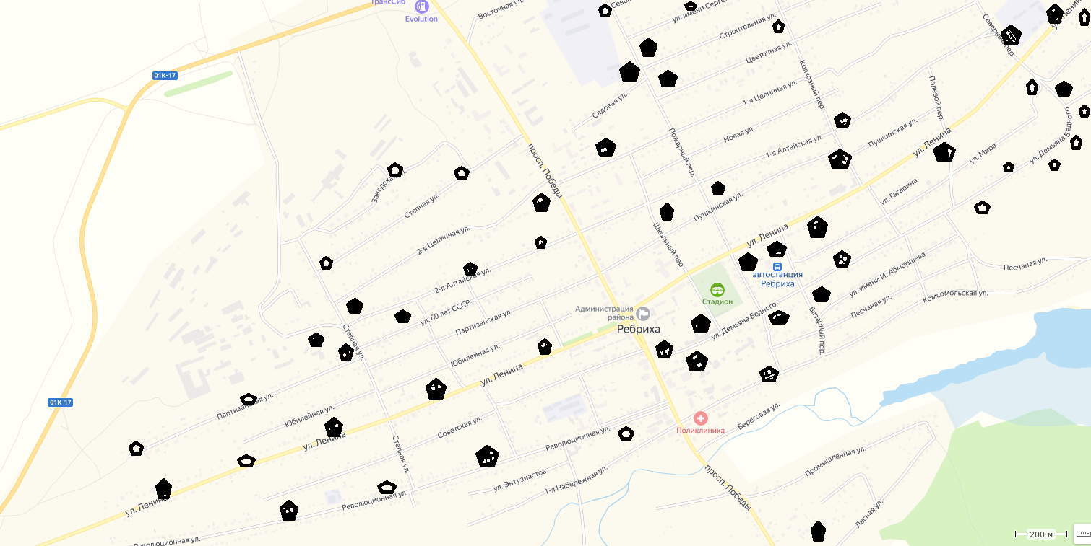

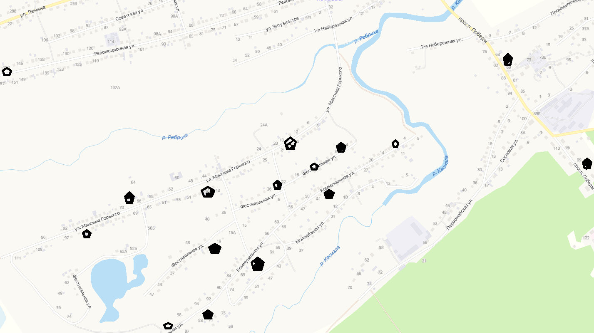
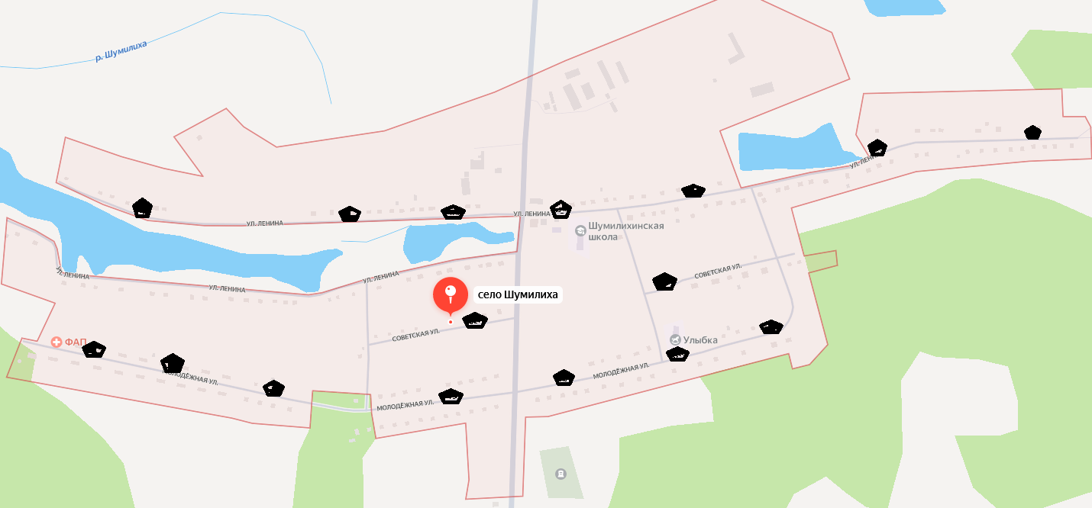
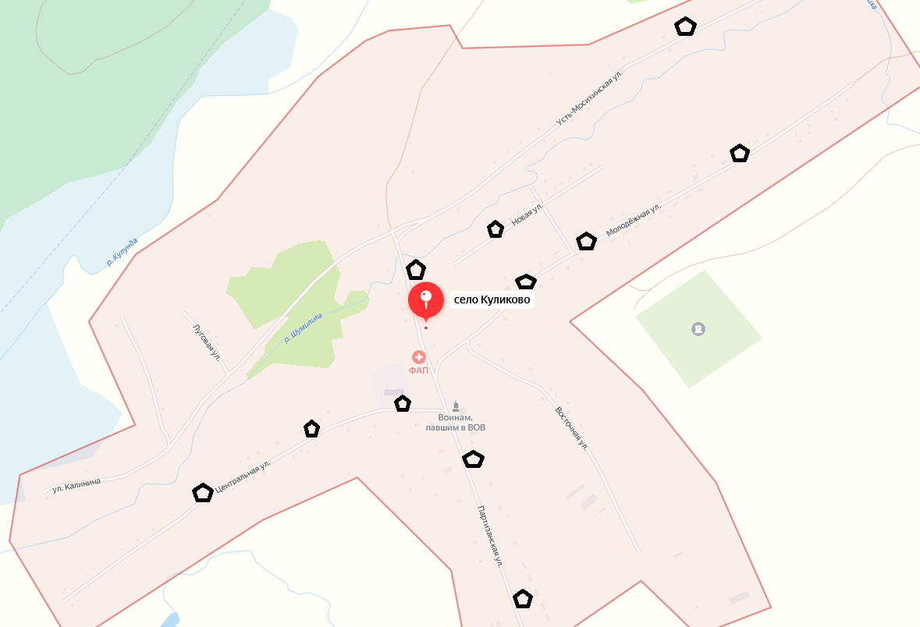

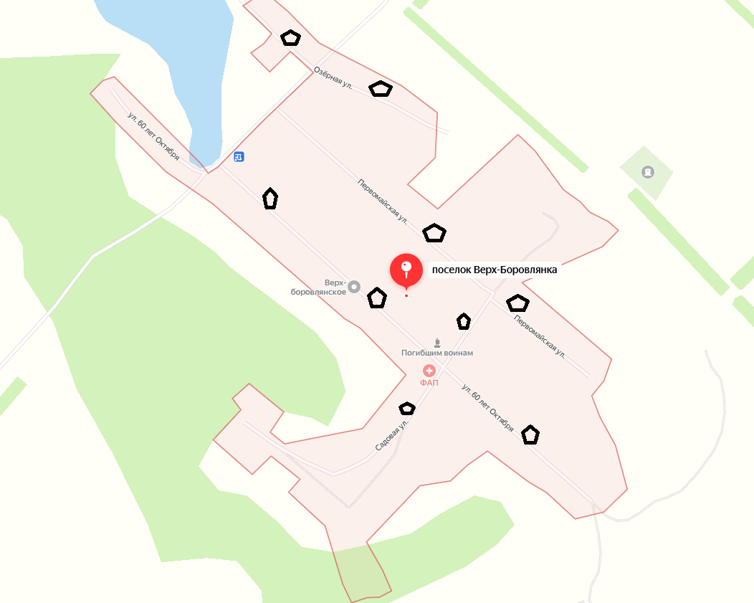
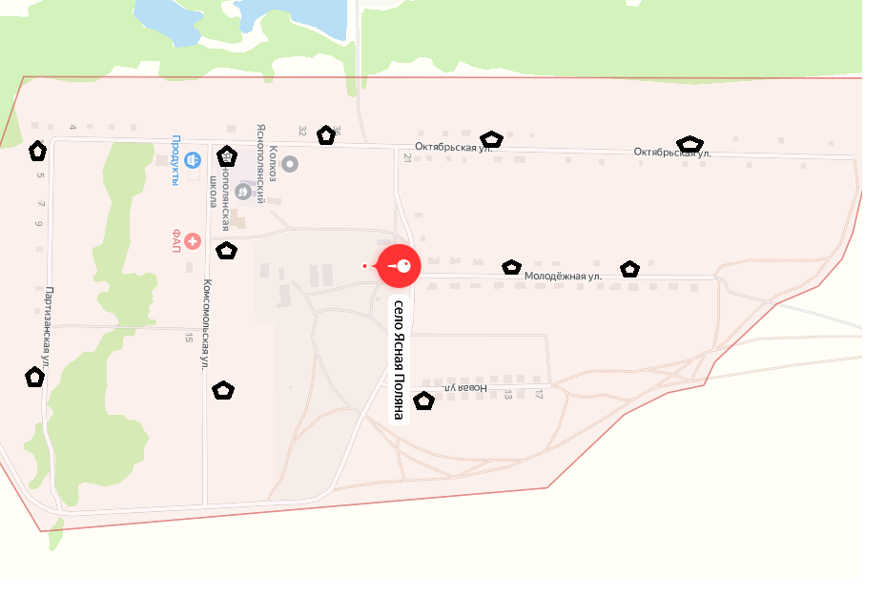
Приложение 2
к постановлению Администрации Ребрихинского сельсовета Ребрихинского района Алтайского края от 27.01.2025 № 13

РЕЕСТР
мест (площадок) накопления твердых коммунальных отходов, в том числе крупногабаритных отходов, на территории муниципального образования Ребрихинского сельсовет Ребрихинского района Алтайского края

№ п/п | Данные о нахождении мест (площадок) накопления твердых коммунальных отходов |  | Данные о технических характеристиках мест (площадок) накопления твердых коммунальных отходов |  |  |  | Данные о собственниках мест (площадок) накопления твердых коммунальных отходов | Данные об источниках образования твердых коммунальных отходов, которые складируются в местах (на площадках) накопления ТКО
 | Адрес | Координаты | Покрытие | Площадь, кв. м. | Кол-во размещенных контейнеров, бункеров, шт., / объем, м3 | Кол-во планируемых к размещению контейнеров, бункеров, шт., их объем
1 | 2 | 3 | 4 | 5 | 6 | 7 | 8 | 9
1 | Алтайский край, Ребрихинский район, с. Ребриха, улица Революционная д.121-125 | 53.067968, 82.319070 | асфальт | 10 | 3 / 0,85 | 0 / 0 | Администрация Ребрихинского сельсовета Ребрихинского района Алтайского края, ОГРН 1022202563349 | улица Революционная
2 | Алтайский край, Ребрихинский район, с. Ребриха, улица Революционная д.163-165 | 53.067005, 82.312450 | асфальт | 10 | 3 / 0,85 | 0 / 0 | Администрация Ребрихинского сельсовета Ребрихинского района Алтайского края, ОГРН 1022202563349 | улица Революционная
3 | Алтайский край, Ребрихинский район, с. Ребриха, улица Ленина д.162-164 | 53.074396, 82.333434 | асфальт | 10 | 3 / 0,85 | 0 / 0 | Администрация Ребрихинского сельсовета Ребрихинского района Алтайского края, ОГРН 1022202563349 | улица Ленина
4 | Алтайский край, Ребрихинский район, с. Ребриха, улица Ленина д. 200 | 53.073022, 82.327847 | асфальт | 10 | 3 / 0,85 | 0 / 0 | Администрация Ребрихинского сельсовета Ребрихинского района Алтайского края, ОГРН 1022202563349 | улица Ленина
5 | Алтайский край, Ребрихинский район, с. Ребриха, улица Ленина д.230-232 | 53.071956, 82.323212 | асфальт | 10 | 3 / 0,85 | 0 / 0 | Администрация Ребрихинского сельсовета Ребрихинского района Алтайского края, ОГРН 1022202563349 | улица Ленина
6 | Алтайский край, Ребрихинский район, с. Ребриха, улица Ленина д.302-304 | 53.069451, 82.311543 | асфальт | 10 | 3 / 0,85 | 0 / 0 | Администрация Ребрихинского сельсовета Ребрихинского района Алтайского края, ОГРН 1022202563349 | улица Ленина
7 | Алтайский край, Ребрихинский район, с. Ребриха, улица 1-я Целинная д.9 | 53.081298, 82.336749 | асфальт | 10 | 3 / 0,85 | 0 / 0 | Администрация Ребрихинского сельсовета Ребрихинского района Алтайского края, ОГРН 1022202563349 | улица 1-я Целинная  переулок Школьный
8 | Алтайский край, Ребрихинский район, с. Ребриха, улица Цветочная д.1 | 53.083624, 82.340046 | асфальт | 10 | 3 / 0,85 | 0 / 0 | Администрация Ребрихинского сельсовета Ребрихинского района Алтайского края, ОГРН 1022202563349 | улица Цветочная  переулок Пожарный
9 | Алтайский край, Ребрихинский район, с. Ребриха, проспект Победы д.89А | 53.066459, 82.348311 | асфальт | 10 | 3 / 0,85 | 0 / 0 | Администрация Ребрихинского сельсовета Ребрихинского района Алтайского края, ОГРН 1022202563349 | проспект Победы  улица Лесная  улица Сосновая
10 | Алтайский край, Ребрихинский район, с. Ребриха, улица Сергея Иванова д.2 | 53.085274, 82.339076 | асфальт | 10 | 2 / 0,85 | 0 / 0 | Администрация Ребрихинского сельсовета Ребрихинского района Алтайского края, ОГРН 1022202563349 | улица Сергея Иванова  переулок Пожарный
11 | Алтайский край, Ребрихинский район, с. Ребриха, улица Демьяна Бедного д.8А | 53.074823, 82.344870 | плитка | 8 | 2 / 0,85 | 0 / 0 | Администрация Ребрихинского сельсовета Ребрихинского района Алтайского края, ОГРН 1022202563349 | улица Демьяна Бедного
12 | Алтайский край, Ребрихинский район, с. Ребриха, переулок Пожарный, 27А | 53.083522, 82.339121 | бетонное покрытие с использованием тротуарной плитки | 22,4 | 4 / 0,85 | 0 / 0 | Администрация Ребрихинского сельсовета Ребрихинского района Алтайского края, ОГРН 1022202563349 | улица Садовая  улица Строительная переулок Пожарный
13 | Алтайский край, Ребрихинский район, с. Ребриха, переулок Базарный, 23 | 53.077204, 82.346577 | бетонное | 3,6 | 2 / 1,6 | 0 / 0 | АО «Тандер», ОГРН 1022301598549 | магазины «Магнит», «Магнит Косметик»
14 | Алтайский край, Ребрихинский район, с. Ребриха, проспект Победы, 47И | 53.072930, 82.340729 | асфальт | 4,0 | 1 / 0,75 | 0 / 0 | ИП Шостак А.С. ОГРН 308226104200040 | магазин «Аленка»
15 | Алтайский край, Ребрихинский район, с. Ребриха, улица 2-я Целинная, 3 | 53.078902, 82.331764 | бетонное | 5,0 | 1 / 0,85 | 0 / 0 | Администрация Ребрихинского сельсовета Ребрихинского района Алтайского края, ОГРН 1022202563349 | улица 2-я Целинная
16 | Алтайский край, Ребрихинский район, с. Ребриха, улица 1-я Алтайская, 70 | 53.081823, 82.350790 | бетонное | 5,0 | 1 / 0,85 | 0 / 0 | Администрация Ребрихинского сельсовета Ребрихинского района Алтайского края, ОГРН 1022202563349 | улица 1-я Алтайская
17 | Алтайский край, Ребрихинский район, с. Ребриха, улица Мира, 57 | 53.084111, 82.363294 | бетонное | 5,0 | 1 / 0,85 | 0 / 0 | Администрация Ребрихинского сельсовета Ребрихинского района Алтайского края, ОГРН 1022202563349 | улица Мира
18 | Алтайский край, Ребрихинский район, с. Ребриха, улица 2-я Алтайская, 80 | 53.075056, 82.319232 | бетонное | 5,0 | 1 / 0,85 | 0 / 0 | Администрация Ребрихинского сельсовета Ребрихинского района Алтайского края, ОГРН 1022202563349 | улица 2-я Алтайская
19 | Алтайский край, Ребрихинский район, с. Ребриха, улица Максима Горького, 17 – 19 | 53.064689, 82.332258 | бетонное | 5,0 | 1 / 0,85 | 0 / 0 | Администрация Ребрихинского сельсовета Ребрихинского района Алтайского края, ОГРН 1022202563349 | улица Максима Горького
20 | Алтайский край, Ребрихинский район, с. Ребриха, проспект Победы, 69 | 53.067790, 82.346550 | бетонное | 5,0 | 1 / 0,85 | 0 / 0 | Администрация Ребрихинского сельсовета Ребрихинского района Алтайского края, ОГРН 1022202563349 | проспект Победы
21 | Алтайский край, Ребрихинский район, с. Ребриха, проспект Победы, 116 | 53.063970, 82.350610 | бетонное | 5,0 | 1 / 0,85 | 0 / 0 | Администрация Ребрихинского сельсовета Ребрихинского района Алтайского края, ОГРН 1022202563349 | проспект Победы
22 | Алтайский край, Ребрихинский район, с. Ребриха, переулок Колхозный | 53.081590, 82.350447 | бетонное | 10,0 | 2 / 0,85 | 0 / 0 | Администрация Ребрихинского сельсовета Ребрихинского района Алтайского края, ОГРН 1022202563349 | переулок Колхозный  улица Пушкинская
23 | Алтайский край, Ребрихинский район, с. Ребриха, улица Ленина, 11 | 53.085523, 82.363564 | бетонное | 10,0 | 2 / 0,85 | 0 / 0 | Администрация Ребрихинского сельсовета Ребрихинского района Алтайского края, ОГРН 1022202563349 | улица Ленина
24 | Алтайский край, Ребрихинский район, с. Ребриха, улица Ленина, 43 | 53.081839, 82.357339 | бетонное | 10,0 | 2 / 0,85 | 0 / 0 | Администрация Ребрихинского сельсовета Ребрихинского района Алтайского края, ОГРН 1022202563349 | улица Ленина  переулок Полевой
25 | Алтайский край, Ребрихинский район, с. Ребриха, улица 2-я Целинная, 40А | 53.076116, 82.320921 | бетонное | 10,0 | 2 / 0,85 | 0 / 0 | Администрация Ребрихинского сельсовета Ребрихинского района Алтайского края, ОГРН 1022202563349 | улица 2-я Целинная
26 | Алтайский край, Ребрихинский район, с. Ребриха, улица Максима Горького, 43 | 53.062947, 82.327577 | бетонное | 10,0 | 2 / 0,85 | 0 / 0 | Администрация Ребрихинского сельсовета Ребрихинского района Алтайского края, ОГРН 1022202563349 | улица Максима Горького
27 | Алтайский край, Ребрихинский район, с. Ребриха, улица Максима Горького, 66 | 53.062530, 82.322448 | бетонное | 10,0 | 2 / 0,85 | 0 / 0 | Администрация Ребрихинского сельсовета Ребрихинского района Алтайского края, ОГРН 1022202563349 | улица Максима Горького
28 | Алтайский край, Ребрихинский район, с. Ребриха, улица Фестивальная, 15 | 53.061578, 82.329329 | бетонное | 10,0 | 2 / 0,85 | 0 / 0 | Администрация Ребрихинского сельсовета Ребрихинского района Алтайского края, ОГРН 1022202563349 | улица Фестивальная
29 | Алтайский край, Ребрихинский район, с. Ребриха, улица Фестивальная, 24 | 53.063131, 82.331350 | бетонное | 10,0 | 2 / 0,85 | 0 / 0 | Администрация Ребрихинского сельсовета Ребрихинского района Алтайского края, ОГРН 1022202563349 | улица Фестивальная
30 | Алтайский край, Ребрихинский район, с. Ребриха, улица Коммунальная, 68 | 53.061085, 82.330533 | бетонное | 10,0 | 2 / 0,85 | 0 / 0 | Администрация Ребрихинского сельсовета Ребрихинского района Алтайского края, ОГРН 1022202563349 | улица Коммунальная  улица Молодежная
31 | Алтайский край, Ребрихинский район, с. Ребриха, улица Ленина, 109 | 53.077442, 82.344663 | бетонное | 10,0 | 2 / 0,85 | 0 / 0 | Администрация Ребрихинского сельсовета Ребрихинского района Алтайского края, ОГРН 1022202563349 | улица Ленина  переулок Базарный
32 | Алтайский край, Ребрихинский район, с. Ребриха, улица Ленина, 97 | 53.078302, 82.347924 | бетонное | 10,0 | 2 / 0,85 | 0 / 0 | Администрация Ребрихинского сельсовета Ребрихинского района Алтайского края, ОГРН 1022202563349 | улица Ленина  переулок Пожарный
33 | Алтайский край, Ребрихинский район, с. Ребриха, проспект Победы, 47 | 53.072930, 82.340729 | асфальт | 6,25 | 1 / 0,85 | 0 / 0 | Администрация Ребрихинского сельсовета Ребрихинского района Алтайского края, ОГРН 1022202563349 | Ребрихинский ЦДК структурное подразделение МБОКУ «МФКЦ им. А. Ванина»
34 (1) | Алтайский край, Ребрихинский район, с. Куликово, улица Партизанская, 6 | 53.197486, 81.895991 | бетонное | 5,0 | 1 / 0,85 | 0 / 0 | Администрация Ребрихинского сельсовета Ребрихинского района Алтайского края, ОГРН 1022202563349 | улица Партизанская
35 (2) | Алтайский край, Ребрихинский район, с. Куликово, улица Молодежная, 7 | 53.203268, 81.903600 | бетонное | 5,0 | 1 / 0,85 | 0 / 0 | Администрация Ребрихинского сельсовета Ребрихинского района Алтайского края, ОГРН 1022202563349 | улица Молодежная
36 (3) | Алтайский край, Ребрихинский район, с. Куликово, улица Молодежная, 37 | 53.203268, 81.903600 | бетонное | 5,0 | 1 / 0,85 | 0 / 0 | Администрация Ребрихинского сельсовета Ребрихинского района Алтайского края, ОГРН 1022202563349 | улица Молодежная
37 (4) | Алтайский край, Ребрихинский район, с. Куликово, улица Центральная, 38 | 53.196817, 81.887223 | бетонное | 5,0 | 1 / 0,85 | 0 / 0 | Администрация Ребрихинского сельсовета Ребрихинского района Алтайского края, ОГРН 1022202563349 | улица Центральная
38 (1) | Алтайский край, Ребрихинский район, с. Шумилиха, улица Ленина, между домами № 13 – 15 | 53.121113, 81.946548 | бетонное | 5,0 | 1 / 0,85 | 0 / 0 | Администрация Ребрихинского сельсовета Ребрихинского района Алтайского края, ОГРН 1022202563349 | улица Ленина
39 (2) | Алтайский край, Ребрихинский район, с. Шумилиха, улица Ленина, 35 | 53.121113, 81.946548 | бетонное | 10,0 | 2 / 0,85 | 0 / 0 | Администрация Ребрихинского сельсовета Ребрихинского района Алтайского края, ОГРН 1022202563349 | улица Ленина
40 (3) | Алтайский край, Ребрихинский район, с. Шумилиха, улица Ленина, между домами № 67 – 69 | 53.121113, 81.946548 | бетонное | 5,0 | 1 / 0,85 | 0 / 0 | Администрация Ребрихинского сельсовета Ребрихинского района Алтайского края, ОГРН 1022202563349 | улица Ленина
41 (4) | Алтайский край, Ребрихинский район, с. Шумилиха, улица Ленина, 138 | 53.121113, 81.946548 | бетонное | 5,0 | 1 / 0,85 | 0 / 0 | Администрация Ребрихинского сельсовета Ребрихинского района Алтайского края, ОГРН 1022202563349 | улица Ленина
42 (5) | Алтайский край, Ребрихинский район, с. Шумилиха, улица Советская, 40 | 53.118908, 81.943853 | бетонное | 5,0 | 1 / 0,85 | 0 / 0 | Администрация Ребрихинского сельсовета Ребрихинского района Алтайского края, ОГРН 1022202563349 | улица Советская
43 (6) | Алтайский край, Ребрихинский район, с. Шумилиха, улица Молодежная, 35 | 53.123609, 81.939802 | бетонное | 10,0 | 2 / 0,85 | 0 / 0 | Администрация Ребрихинского сельсовета Ребрихинского района Алтайского края, ОГРН 1022202563349 | улица Молодежная
44 (34) | Алтайский край, Ребрихинский район, с. Ребриха, улица Партизанская, 62А | 53.073492, 82.322232 | бетонное покрытие с использованием тротуарной плитки | 10,0 | 2 / 0,85 | 0 / 0 | Администрация Ребрихинского сельсовета Ребрихинского района Алтайского края, ОГРН 1022202563349 | улица Партизанская  улица 60 лет СССР
45 (35) | Алтайский край, Ребрихинский район, с. Ребриха, улица Демьяна Бедного, 40А | 53.076944, 82.351347 | бетонное покрытие с использованием тротуарной плитки | 10,0 | 2 / 0,85 | 0 / 0 | Администрация Ребрихинского сельсовета Ребрихинского района Алтайского края, ОГРН 1022202563349 | улица Демьяна Бедного
46 (36) | Алтайский край, Ребрихинский район, с. Ребриха, переулок Северный | 53.085382, 82.360231 | бетонное покрытие с использованием тротуарной плитки | 10,0 | 2 / 0,85 | 0 / 0 | Администрация Ребрихинского сельсовета Ребрихинского района Алтайского края, ОГРН 1022202563349 | улица 1-я Алтайская  переулок Северный
47 (1) | Алтайский край, Ребрихинский район, пос. Верх-Боровлянка, улица 60 лет Октября, 17 | 53.185017, 82.197510 | бетонное | 5,0 | 1 / 0,85 | 0 / 0 | Администрация Ребрихинского сельсовета Ребрихинского района Алтайского края, ОГРН 1022202563349 | улица 60 лет Октября
48 (2) | Алтайский край, Ребрихинский район, пос. Верх-Боровлянка, улица 60 лет Октября, 38 | 53.185017, 82.197510 | бетонное | 5,0 | 1 / 0,85 | 0 / 0 | Администрация Ребрихинского сельсовета Ребрихинского района Алтайского края, ОГРН 1022202563349 | улица 60 лет Октября
49 (3) | Алтайский край, Ребрихинский район, пос. Верх-Боровлянка, улица 60 лет Октября, 4 | 53.185017, 82.197510 | бетонное | 5,0 | 1 / 0,85 | 0 / 0 | Администрация Ребрихинского сельсовета Ребрихинского района Алтайского края, ОГРН 1022202563349 | улица 60 лет Октября
50 (4) | Алтайский край, Ребрихинский район, пос. Верх-Боровлянка, улица Садовая, 10 | 53.181709, 82.198732 | бетонное | 5,0 | 1 / 0,85 | 0 / 0 | Администрация Ребрихинского сельсовета Ребрихинского района Алтайского края, ОГРН 1022202563349 | улица Садовая
51 (5) | Алтайский край, Ребрихинский район, пос. Верх-Боровлянка, улица Садовая, 21 | 53.181709, 82.198732 | бетонное | 5,0 | 1 / 0,85 | 0 / 0 | Администрация Ребрихинского сельсовета Ребрихинского района Алтайского края, ОГРН 1022202563349 | улица Садовая
52 (6) | Алтайский край, Ребрихинский район, пос. Верх-Боровлянка, улица Первомайская, между № 9 – 11 | 53.185951, 82.200304 | бетонное | 5,0 | 1 / 0,85 | 0 / 0 | Администрация Ребрихинского сельсовета Ребрихинского района Алтайского края, ОГРН 1022202563349 | улица Первомайская
53 (7) | Алтайский край, Ребрихинский район, пос. Верх-Боровлянка, улица Первомайская, 23 | 53.185951, 82.200304 | бетонное | 5,0 | 1 / 0,85 | 0 / 0 | Администрация Ребрихинского сельсовета Ребрихинского района Алтайского края, ОГРН 1022202563349 | улица Первомайская
54 (8) | Алтайский край, Ребрихинский район, пос. Верх-Боровлянка, улица Озерная, 5 | 53.189452, 82.196998 | бетонное | 5,0 | 1 / 0,85 | 0 / 0 | Администрация Ребрихинского сельсовета Ребрихинского района Алтайского края, ОГРН 1022202563349 | улица Озерная
55 (9) | Алтайский край, Ребрихинский район, пос. Верх-Боровлянка, улица Озерная, 6 | 53.189452, 82.196998 | бетонное | 5,0 | 1 / 0,85 | 0 / 0 | Администрация Ребрихинского сельсовета Ребрихинского района Алтайского края, ОГРН 1022202563349 | улица Озерная
56 (1) | Алтайский край, Ребрихинский район, с. Ясная Поляна, улица Комсомольская, 3 | 53.219727, 82.229275 | бетонное | 5,0 | 1 / 0,85 | 0 / 0 | Администрация Ребрихинского сельсовета Ребрихинского района Алтайского края, ОГРН 1022202563349 | улица Комсомольская
57 (2) | Алтайский край, Ребрихинский район, с. Ясная Поляна, улица Комсомольская, 17 | 53.219727, 82.229275 | бетонное | 5,0 | 1 / 0,85 | 0 / 0 | Администрация Ребрихинского сельсовета Ребрихинского района Алтайского края, ОГРН 1022202563349 | улица Комсомольская
58 (3) | Алтайский край, Ребрихинский район, с. Ясная Поляна, улица Октябрьская, 34 | 53.224142, 82.224029 | бетонное | 5,0 | 1 / 0,85 | 0 / 0 | Администрация Ребрихинского сельсовета Ребрихинского района Алтайского края, ОГРН 1022202563349 | улица Октябрьская
59 (4) | Алтайский край, Ребрихинский район, с. Ясная Поляна, улица Партизанская, 1 | 53.216901, 82.229329 | бетонное | 5,0 | 1 / 0,85 | 0 / 0 | Администрация Ребрихинского сельсовета Ребрихинского района Алтайского края, ОГРН 1022202563349 | улица Партизанская
60 (5) | Алтайский край, Ребрихинский район, с. Ясная Поляна, улица Молодежная, 20 | 53.226088, 82.227855 | бетонное | 5,0 | 1 / 0,85 | 0 / 0 | Администрация Ребрихинского сельсовета Ребрихинского района Алтайского края, ОГРН 1022202563349 | улица Молодежная
61 (5) | Алтайский край, Ребрихинский район, с. Куликово, улица Усть-Мосихинская, 3-5 | 53.206278, 81.901542 | бетонное | 5,0 | 1 / 0,85 | 0 / 0 | Администрация Ребрихинского сельсовета Ребрихинского района Алтайского края, ОГРН 1022202563349 | улица Усть-Мосихинская
62 (6) | Алтайский край, Ребрихинский район, с. Куликово, улица Новая, 11-13 | 53.203306, 81.898856 | бетонное | 5,0 | 1 / 0,85 | 0 / 0 | Администрация Ребрихинского сельсовета Ребрихинского района Алтайского края, ОГРН 1022202563349 | улица Новая
63 (7) | Алтайский край, Ребрихинский район, с. Куликово, улица Центральная, 12-14 | 53.196817, 81.887223 | бетонное | 5,0 | 1 / 0,85 | 0 / 0 | Администрация Ребрихинского сельсовета Ребрихинского района Алтайского края, ОГРН 1022202563349 | улица Центральная
64 (8) | Алтайский край, Ребрихинский район, с. Куликово, улица Партизанская, 16-18 | 53.197486, 81.895991 | бетонное | 5,0 | 1 / 0,85 | 0 / 0 | Администрация Ребрихинского сельсовета Ребрихинского района Алтайского края, ОГРН 1022202563349 | улица Партизанская
65 (9) | Алтайский край, Ребрихинский район, с. Куликово, улица Партизанская, напротив 37 | 53.197486, 81.895991 | бетонное | 5,0 | 1 / 0,85 | 0 / 0 | Администрация Ребрихинского сельсовета Ребрихинского района Алтайского края, ОГРН 1022202563349 | улица Партизанская
66 (10) | Алтайский край, Ребрихинский район, с. Куликово, улица Партизанская, 44 | 53.197486, 81.895991 | бетонное | 5,0 | 1 / 0,85 | 0 / 0 | Администрация Ребрихинского сельсовета Ребрихинского района Алтайского края, ОГРН 1022202563349 | улица Партизанская
67 (7) | Алтайский край, Ребрихинский район, с. Шумилиха, улица Ленина, 64 | 53.121113, 81.946548 | бетонное | 5,0 | 1 / 0,85 | 0 / 0 | Администрация Ребрихинского сельсовета Ребрихинского района Алтайского края, ОГРН 1022202563349 | улица Ленина
68 (8) | Алтайский край, Ребрихинский район, с. Шумилиха, улица Молодежная, 26 | 53.123609, 81.939802 | бетонное | 5,0 | 1 / 0,85 | 0 / 0 | Администрация Ребрихинского сельсовета Ребрихинского района Алтайского края, ОГРН 1022202563349 | улица Молодежная
69 (9) | Алтайский край, Ребрихинский район, с. Шумилиха, улица Молодежная, 55 | 53.123609, 81.939802 | бетонное | 5,0 | 1 / 0,85 | 0 / 0 | Администрация Ребрихинского сельсовета Ребрихинского района Алтайского края, ОГРН 1022202563349 | улица Молодежная
70 (10) | Алтайский край, Ребрихинский район, с. Шумилиха, улица Ленина, 8 | 53.121113, 81.946548 | бетонное | 5,0 | 1 / 0,85 | 0 / 0 | Администрация Ребрихинского сельсовета Ребрихинского района Алтайского края, ОГРН 1022202563349 | улица Ленина
71 (11) | Алтайский край, Ребрихинский район, с. Шумилиха, улица Ленина, 30 | 53.121113, 81.946548 | бетонное | 5,0 | 1 / 0,85 | 0 / 0 | Администрация Ребрихинского сельсовета Ребрихинского района Алтайского края, ОГРН 1022202563349 | улица Ленина
72 (12) | Алтайский край, Ребрихинский район, с. Шумилиха, улица Молодежная, 1 | 53.123609, 81.939802 | бетонное | 5,0 | 1 / 0,85 | 0 / 0 | Администрация Ребрихинского сельсовета Ребрихинского района Алтайского края, ОГРН 1022202563349 | улица Молодежная
73 (13) | Алтайский край, Ребрихинский район, с. Шумилиха, улица Молодежная, 62 | 53.123609, 81.939802 | бетонное | 5,0 | 1 / 0,85 | 0 / 0 | Администрация Ребрихинского сельсовета Ребрихинского района Алтайского края, ОГРН 1022202563349 | улица Молодежная
74 (14) | Алтайский край, Ребрихинский район, с. Шумилиха, улица Молодежная, 82 | 53.123609, 81.939802 | бетонное | 5,0 | 1 / 0,85 | 0 / 0 | Администрация Ребрихинского сельсовета Ребрихинского района Алтайского края, ОГРН 1022202563349 | улица Молодежная
75 (15) | Алтайский край, Ребрихинский район, с. Шумилиха, улица Молодежная, 12 | 53.123609, 81.939802 | бетонное | 5,0 | 1 / 0,85 | 0 / 0 | Администрация Ребрихинского сельсовета Ребрихинского района Алтайского края, ОГРН 1022202563349 | улица Молодежная
76 (16) | Алтайский край, Ребрихинский район, с. Шумилиха, улица Советская, 5 | 53.118908, 81.943853 | бетонное | 5,0 | 1 / 0,85 | 0 / 0 | Администрация Ребрихинского сельсовета Ребрихинского района Алтайского края, ОГРН 1022202563349 | улица Советская
77 (37) | Алтайский край, Ребрихинский район, с. Ребриха, улица 1-я Алтайская, 32 | 53.080011, 82.342885 | бетонное | 10,0 | 2 / 0,85 | 0 / 0 | Администрация Ребрихинского сельсовета Ребрихинского района Алтайского края, ОГРН 1022202563349 | улица 1-я Алтайская  переулок Пожарный
78 (38) | Алтайский край, Ребрихинский район, с. Ребриха, улица 1-я Алтайская, 18 | 53.079265, 82.339741 | бетонное | 5,0 | 1 / 0,85 | 0 / 0 | Администрация Ребрихинского сельсовета Ребрихинского района Алтайского края, ОГРН 1022202563349 | улица 1-я Алтайская  переулок Школьный
79 (39) | Алтайский край, Ребрихинский район, с. Ребриха, улица 2-я Алтайская, 8 | 53.078215, 82.333991 | бетонное | 5,0 | 1 / 0,85 | 0 / 0 | Администрация Ребрихинского сельсовета Ребрихинского района Алтайского края, ОГРН 1022202563349 | улица 2-я Алтайская  проспект Победы
80 (40) | Алтайский край, Ребрихинский район, с. Ребриха, улица 2-я Алтайская, 42 | 53.076765, 82.327793 | бетонное | 5,0 | 1 / 0,85 | 0 / 0 | Администрация Ребрихинского сельсовета Ребрихинского района Алтайского края, ОГРН 1022202563349 | улица 2-я Алтайская
81 (41) | Алтайский край, Ребрихинский район, с. Ребриха, улица 2-я Алтайская, 57 | 53.075819, 82.325835 | бетонное | 5,0 | 1 / 0,85 | 0 / 0 | Администрация Ребрихинского сельсовета Ребрихинского района Алтайского края, ОГРН 1022202563349 | улица 2-я Алтайская
82 (42) | Алтайский край, Ребрихинский район, с. Ребриха, улица Максима Горького, 89 | 53.061388, 82.319070 | бетонное | 5,0 | 1 / 0,85 | 0 / 0 | Администрация Ребрихинского сельсовета Ребрихинского района Алтайского края, ОГРН 1022202563349 | улица Максима Горького  улица Фестивальная
83 (43) | Алтайский край, Ребрихинский район, с. Ребриха, улица Фестивальная, 6 | 53.064473, 82.335312 | бетонное | 5,0 | 1 / 0,85 | 0 / 0 | Администрация Ребрихинского сельсовета Ребрихинского района Алтайского края, ОГРН 1022202563349 | улица Фестивальная
84 (44) | Алтайский край, Ребрихинский район, с. Ребриха, улица Коммунальная, 77 | 53.057995, 82.327416 | бетонное | 5,0 | 1 / 0,85 | 0 / 0 | Администрация Ребрихинского сельсовета Ребрихинского района Алтайского края, ОГРН 1022202563349 | улица Коммунальная
85 (45) | Алтайский край, Ребрихинский район, с. Ребриха, улица Коммунальная, 37 | 53.063012, 82.335016 | бетонное | 5,0 | 1 / 0,85 | 0 / 0 | Администрация Ребрихинского сельсовета Ребрихинского района Алтайского края, ОГРН 1022202563349 | улица Коммунальная
86 (46) | Алтайский край, Ребрихинский район, с. Ребриха, улица Комсомольская, 25 | 53.073590, 82.346936 | бетонное | 15,0 | 3 / 0,85 | 0 / 0 | Администрация Ребрихинского сельсовета Ребрихинского района Алтайского края, ОГРН 1022202563349 | улица Комсомольская  переулок Пожарный
87 (47) | Алтайский край, Ребрихинский район, с. Ребриха, улица Демьяна Бедного, 16 | 53.075451, 82.347125 | бетонное | 10,0 | 2 / 0,85 | 0 / 0 | Администрация Ребрихинского сельсовета Ребрихинского района Алтайского края, ОГРН 1022202563349 | улица Демьяна Бедного  переулок Пожарный
88 (48) | Алтайский край, Ребрихинский район, с. Ребриха, улица Ленина, 10 | 53.088021, 82.364381 | бетонное | 10,0 | 2 / 0,85 | 0 / 0 | Администрация Ребрихинского сельсовета Ребрихинского района Алтайского края, ОГРН 1022202563349 | улица Ленина
89 (49) | Алтайский край, Ребрихинский район, с. Ребриха, улица Партизанская, 115 | 53.071566, 82.314220 | бетонное | 10,0 | 2 / 0,85 | 0 / 0 | Администрация Ребрихинского сельсовета Ребрихинского района Алтайского края, ОГРН 1022202563349 | улица Партизанская
90 (50) | Алтайский край, Ребрихинский район, с. Ребриха, улица Демьяна Бедного, 134 | 53.083971, 82.369160 | бетонное | 5,0 | 1 / 0,85 | 0 / 0 | Администрация Ребрихинского сельсовета Ребрихинского района Алтайского края, ОГРН 1022202563349 | улица Демьяна Бедного
91 (51) | Алтайский край, Ребрихинский район, с. Ребриха, улица Демьяна Бедного, 149 | 53.084035, 82.366555 | бетонное | 5,0 | 1 / 0,85 | 0 / 0 | Администрация Ребрихинского сельсовета Ребрихинского района Алтайского края, ОГРН 1022202563349 | улица Демьяна Бедного
92 (52) | Алтайский край, Ребрихинский район, с. Ребриха, улица Демьяна Бедного, 181 | 53.085988, 82.371784 | бетонное | 5,0 | 1 / 0,85 | 0 / 0 | Администрация Ребрихинского сельсовета Ребрихинского района Алтайского края, ОГРН 1022202563349 | улица Демьяна Бедного
93 (53) | Алтайский край, Ребрихинский район, с. Ребриха, улица Демьяна Бедного, 170 | 53.087524, 82.376994 | бетонное | 5,0 | 1 / 0,85 | 0 / 0 | Администрация Ребрихинского сельсовета Ребрихинского района Алтайского края, ОГРН 1022202563349 | улица Демьяна Бедного
94 (54) | Алтайский край, Ребрихинский район, с. Ребриха, улица Демьяна Бедного, 190 | 53.089736, 82.381737 | бетонное | 5,0 | 1 / 0,85 | 0 / 0 | Администрация Ребрихинского сельсовета Ребрихинского района Алтайского края, ОГРН 1022202563349 | улица Демьяна Бедного
95 (55) | Алтайский край, Ребрихинский район, с. Ребриха, улица Партизанская, 135 | 53.070241, 82.309000 | бетонное | 5,0 | 1 / 0,85 | 0 / 0 | Администрация Ребрихинского сельсовета Ребрихинского района Алтайского края, ОГРН 1022202563349 | улица Партизанская
96 (56) | Алтайский край, Ребрихинский район, с. Ребриха, улица Мира, 73 | 53.085950, 82.366987 | бетонное | 5,0 | 1 / 0,85 | 0 / 0 | Администрация Ребрихинского сельсовета Ребрихинского района Алтайского края, ОГРН 1022202563349 | улица Мира
97 (57) | Алтайский край, Ребрихинский район, с. Ребриха, улица Коммунальная, 108 | 53.056534, 82.321936 | бетонное | 5,0 | 1 / 0,85 | 0 / 0 | Администрация Ребрихинского сельсовета Ребрихинского района Алтайского края, ОГРН 1022202563349 | улица Коммунальная
98 (58) | Алтайский край, Ребрихинский район, с. Ребриха, улица Коммунальная, 6 | 53.064835, 82.339318 | бетонное | 5,0 | 1 / 0,85 | 0 / 0 | Администрация Ребрихинского сельсовета Ребрихинского района Алтайского края, ОГРН 1022202563349 | улица Коммунальная
99 (59) | Алтайский край, Ребрихинский район, с. Ребриха, улица Фестивальная, 4 | 53.064743, 82.336013 | бетонное | 5,0 | 1 / 0,85 | 0 / 0 | Администрация Ребрихинского сельсовета Ребрихинского района Алтайского края, ОГРН 1022202563349 | улица Фестивальная
100 (60) | Алтайский край, Ребрихинский район, с. Ребриха, улица Революционная, 14 | 53.072151, 82.336615 | бетонное | 10,0 | 2 / 0,85 | 0 / 0 | Администрация Ребрихинского сельсовета Ребрихинского района Алтайского края, ОГРН 1022202563349 | улица Революционная  улица Советская
101 (61) | Алтайский край, Ребрихинский район, с. Ребриха, улица Ленина, 266 | 53.070820, 82.318046 | бетонное | 10,0 | 2 / 0,85 | 0 / 0 | Администрация Ребрихинского сельсовета Ребрихинского района Алтайского края, ОГРН 1022202563349 | улица Ленина
102 (62) | Алтайский край, Ребрихинский район, с. Ребриха, улица Революционная, 147 | 53.067351, 82.315109 | бетонное | 5,0 | 1 / 0,85 | 0 / 0 | Администрация Ребрихинского сельсовета Ребрихинского района Алтайского края, ОГРН 1022202563349 | улица Революционная
103 (63) | Алтайский край, Ребрихинский район, с. Ребриха, улица Революционная, 207А | 53.066405, 82.303664 | бетонное | 5,0 | 1 / 0,85 | 0 / 0 | Администрация Ребрихинского сельсовета Ребрихинского района Алтайского края, ОГРН 1022202563349 | улица Революционная
104 (64) | Алтайский край, Ребрихинский район, с. Ребриха, улица Степная, 60 | 53.076760, 82.319511 | бетонное | 5,0 | 1 / 0,85 | 0 / 0 | Администрация Ребрихинского сельсовета Ребрихинского района Алтайского края, ОГРН 1022202563349 | улица Степная
105 (65) | Алтайский край, Ребрихинский район, с. Ребриха, улица Степная, 2 | 53.080568, 82.328449 | бетонное | 5,0 | 1 / 0,85 | 0 / 0 | Администрация Ребрихинского сельсовета Ребрихинского района Алтайского края, ОГРН 1022202563349 | улица Степная
106 (66) | Алтайский край, Ребрихинский район, с. Ребриха, улица Заводская, 16 | 53.079394, 82.323885 | бетонное | 5,0 | 1 / 0,85 | 0 / 0 | Администрация Ребрихинского сельсовета Ребрихинского района Алтайского края, ОГРН 1022202563349 | улица Заводская
107 (67) | Алтайский край, Ребрихинский район, с. Ребриха, улица Северо-Западная, 2 | 53.086972, 82.339175 | бетонное | 5,0 | 1 / 0,85 | 0 / 0 | Администрация Ребрихинского сельсовета Ребрихинского района Алтайского края, ОГРН 1022202563349 | улица Северо-Западная  переулок Пожарный
108 (68) | Алтайский край, Ребрихинский район, с. Ребриха, улица Строительная, 34 | 53.086183, 82.347709 | бетонное | 5,0 | 1 / 0,85 | 0 / 0 | Администрация Ребрихинского сельсовета Ребрихинского района Алтайского края, ОГРН 1022202563349 | улица Строительная  переулок Колхозный
109 (69) | Алтайский край, Ребрихинский район, с. Ребриха, улица Сергея Иванова, 38 | 53.086918, 82.345804 | бетонное | 5,0 | 1 / 0,85 | 0 / 0 | Администрация Ребрихинского сельсовета Ребрихинского района Алтайского края, ОГРН 1022202563349 | улица Сергея Иванова  переулок Колхозный
110 (6) | Алтайский край, Ребрихинский район, с. Ясная Поляна, улица Молодежная, 54 | 53.226088, 82.227855 | бетонное | 5,0 | 1 / 0,85 | 0 / 0 | Администрация Ребрихинского сельсовета Ребрихинского района Алтайского края, ОГРН 1022202563349 | улица Молодежная
111 (7) | Алтайский край, Ребрихинский район, с. Ясная Поляна, улица Комсомольская, 31 | 53.219727, 82.229275 | бетонное | 5,0 | 1 / 0,85 | 0 / 0 | Администрация Ребрихинского сельсовета Ребрихинского района Алтайского края, ОГРН 1022202563349 | улица Комсомольская
112 (8) | Алтайский край, Ребрихинский район, с. Ясная Поляна, улица Октябрьская, 26 | 53.224142, 82.224029 | бетонное | 5,0 | 1 / 0,85 | 0 / 0 | Администрация Ребрихинского сельсовета Ребрихинского района Алтайского края, ОГРН 1022202563349 | улица Октябрьская
113 (9) | Алтайский край, Ребрихинский район, с. Ясная Поляна, улица Октябрьская, 52 | 53.224142, 82.224029 | бетонное | 5,0 | 1 / 0,85 | 0 / 0 | Администрация Ребрихинского сельсовета Ребрихинского района Алтайского края, ОГРН 1022202563349 | улица Октябрьская
114 (10) | Алтайский край, Ребрихинский район, с. Ясная Поляна, улица Партизанская, 23 | 53.216901, 82.229329 | бетонное | 5,0 | 1 / 0,85 | 0 / 0 | Администрация Ребрихинского сельсовета Ребрихинского района Алтайского края, ОГРН 1022202563349 | улица Партизанская
115 (11) | Алтайский край, Ребрихинский район, с. Ясная Поляна, улица Новая, 1 | 53.224347, 82.231161 | бетонное | 10,0 | 2 / 0,85 | 0 / 0 | Администрация Ребрихинского сельсовета Ребрихинского района Алтайского края, ОГРН 1022202563349 | улица Новая

РАЗДЕЛ ЧЕТВЕРТЫЙ
ОФИЦИАЛЬНЫЕ СООБЩЕНИЯ

Сообщение
о возможности приобретения земельной доли в праве общей долевой собственности на земельный участок с кадастровым номером 22:36:000000:29 с местонахождением по адресу: Алтайский край, Ребрихинский район, земли колхоз «им. Ленина», из земель сельскохозяйственного назначения, находящейся в муниципальной собственности муниципального образования Ребрихинский сельсовет Ребрихинского района Алтайского края, сельскохозяйственной организацией или крестьянским (фермерским) хозяйством, использующими указанный земельный участок

Администрация Ребрихинского сельсовета Ребрихинского района Алтайского края в соответствии с частью 4 статьи 12 Федерального закона от 24.07.2002 № 101-ФЗ «Об обороте земель сельскохозяйственного назначения» сообщает о возможности приобретения земельной доли в праве общей долевой собственности на земельный участок из земель сельскохозяйственного назначения, дата государственной регистрации права 20.01.2025 г., предназначенный для сельскохозяйственного использования, с кадастровым номером 22:36:000000:29 с местоположением: Алтайский край Ребрихинский район, земли колхоза «им. Ленина», находящегося в муниципальной собственности, сельскохозяйственной организацией или крестьянским (фермерским) хозяйством, использующими указанный земельный участок.
Размер земельной доли: 14,5 га сельхозугодий, 325,6 баллогектаров.
Кадастровая стоимость 1 кв. м: 2 руб. 80 коп.
Цена земельной доли: 406 000 руб.
Сельскохозяйственная организация или крестьянское (фермерское) хозяйство вправе приобрести земельную долю, находящуюся в муниципальной собственности, по цене, определяемой как произведение 15 процентов кадастровой стоимости одного квадратного метра такого земельного участка и площади, соответствующей размеру этой земельной доли на момент заключения договора купли-продажи земельной доли.
С заявлением о заключении договора купли-продажи земельной доли обращаться по адресу: Алтайский край, Ребрихинский район, с. Ребриха, ул. Демьяна Бедного, д. 1 в течение шести месяцев со дня возникновения права муниципальной собственности на земельную долю.
Дополнительную информацию можно получить по телефону 8(38582)21-7-73

Сообщение
о возможности приобретения земельных долей в праве общей долевой собственности на земельный участок с кадастровым номером 22:36:000000:30 с местоположением установленного относительно ориентира, расположенного в границах участка, почтовый адрес ориентира: Российская Федерация, Алтайский край, район Ребрихинский, в границах землепользования колхоза «Партизанский штаб», из земель сельскохозяйственного назначения, находящихся в муниципальной собственности муниципального образования Ребрихинский сельсовет Ребрихинского района Алтайского края, сельскохозяйственной организацией или крестьянским (фермерским) хозяйством, использующими указанный земельный участок

Администрация Ребрихинского сельсовета Ребрихинского района Алтайского края в соответствии с частью 4 статьи 12 Федерального закона от 24.07.2002 № 101-ФЗ «Об обороте земель сельскохозяйственного назначения» сообщает о возможности приобретения:
1) доли в праве общей долевой собственности на земельный участок из земель сельскохозяйственного назначения, дата государственной регистрации права 10.01.2025 г.,
2) доли в праве общей долевой собственности на земельный участок из земель сельскохозяйственного назначения, дата государственной регистрации права 14.01.2025 г.,
предназначенные для сельскохозяйственного использования, с кадастровым номером 22:36:000000:30 с местоположением установленного относительно ориентира, расположенного в границах участка, почтовый адрес ориентира: Российская Федерация, Алтайский край, район Ребрихинский, в границах землепользования колхоза «Партизанский штаб»», находящихся в муниципальной собственности, сельскохозяйственной организацией или крестьянским (фермерским) хозяйством, использующими указанный земельный участок.
Размер земельной доли: 13,1 га сельхозугодий, 325,6 баллогектаров.
Кадастровая стоимость 1 кв. м: 3 руб. 01 коп.
Цена земельной доли: 394 310 руб.
Сельскохозяйственная организация или крестьянское (фермерское) хозяйство вправе приобрести земельную долю, находящуюся в муниципальной собственности, по цене, определяемой как произведение 15 процентов кадастровой стоимости одного квадратного метра такого земельного участка и площади, соответствующей размеру этой земельной доли на момент заключения договора купли-продажи земельной доли.
С заявлением о заключении договора купли-продажи земельной доли обращаться по адресу: Алтайский край, Ребрихинский район, с. Ребриха, ул. Демьяна Бедного, д. 1 в течение шести месяцев со дня возникновения права муниципальной собственности на земельную долю.
Дополнительную информацию можно получить по телефону 8(38582)21-7-73

